化学 新高一 分班考试 试题 答案
考试时间：100分钟 满分：100分
班级 姓名 座号
- 选择题：每小题只有一个正确选项。每小题2分，共30分。
1．近年用红外激光技术研究液氢，发现液氢中含有H₃＋。则H₃＋应该属于( )。
A．单质 B．分子 C．原子 D．离子
2．核外电子数相同、所显电性和所带电量也相同的微粒称为等电子等质子体。下列各组内的两种微粒属于等电子等质子体的是（ ）
A. Na＋和Mg^{2＋} B. O^{2－}和Mg^{2＋} C. F－和Cl－ D. Na＋和NH₄＋
3．意大利科学家最近合成了一种新型的氧分子，其化学式为O₄，对其说法正确的是（ ）
A、O₄是一种化合物 B、O₄是由O₂组成的混合物
C、O₄是一种单质 D、一个O₄分子由2个O₂分子构成
4．食品标签上常常可以看到一些食品添加剂的名称，以下食品添加剂中会对人体健康产生副作用，必须严格控制用量的是 （ ）
A、亚硝酸钠（发色剂） B、山梨酸（防腐剂） C、苯甲酸（防腐剂） D、维生素（营养强化剂）
5．对于化学反应A＋B＝C＋D的下列说法中，正确的是：（ ）
A、若生成物C和D分别为盐和水，则该反应一定是中和反应
B、若A和C是单质，B和D是化合物，则该反应一定是置换反应
C、若A是可溶性碱，B是可溶性盐，则C和D不可能是两种沉淀
D、若A、B、C、D都是化合物，则该反应一定是复分解反应
6．到高中我们将从元素原子得失电子的角度来认识氧化还原反应，而元素原子得失电子表现为元素化合价的变化。因此可以把元素化合价有升降的化学反应确定为氧化还原反应，据此可判断下列化学反应不属于氧化还原反应的是 （ ）
A、Zn+CuSO₄=ZnSO₄+Cu B、CuO+CO高温 Cu+CO₂
C、Na₂CO₃+2HCl=2NaCl+H₂O+CO₂↑ D、2KClO₃ △2KCl+3O₂↑
7．某同学在实验报告中记录下列数据，其中正确的是（ ）
A、用25mL量筒量取20.06mL盐酸 B、用托盘天平称取5.25g食盐
C、用100mL烧杯量取80.5mL盐酸 D、用广泛pH试纸测得某盐酸溶液pH在3-4之间
8．物质的性质决定物质的用途。下列因果关系不成立的是（ ）
A．因为红磷燃烧能产生大量白烟,所以可用于制作烟幕弹
B．因为铜的化学性质不活泼,所以可镀在某些铁制品表面防止铁生锈
C．因为氮气的化学性质不活泼,所以常用于食品包装袋内防变质
D．因为CO有可燃性，所以常用于冶炼金属
9．离子化合物一般比共价化合物硬度高，密度大，难于压缩，难于挥发，有较高的熔沸点。则下列化合物中沸点最高的是（ ）
A、HCl B、H₂O C、NaCl D、CO₂
10．过氧化氢（H₂O₂）俗称双氧水，是一种液体，易分解，常作氧化剂、漂白剂和消毒剂。为了便于贮存、运输和使用，工业上常将它转化为固态的过碳酸钠晶体（2Na₂CO₃·3 H₂O₂），该晶体具有Na₂CO₃和H₂O₂的双重性质。下列物质不会使过碳酸钠晶体失效的是（ ）
A、MnO₂ B、H₂S C、稀盐酸 D、NaHCO₃
11．下列各图象能正确反映其对应操作中各量变化关系的是 ( )

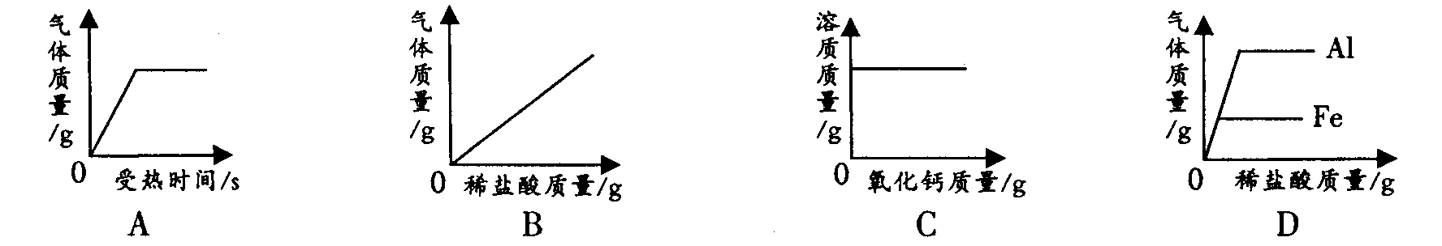
A．用一定质量的高锰酸钾加热制氧气
B．向一定质量的石灰石中加入过量的稀盐酸
C．向一定温度下的饱和氢氧化钙溶液中不断加入氧化钙固体
D．分别向等质量的铝和铁中加入溶质质量分数相同的稀盐酸至过量
12．下列有关金属和金属材料的说法错误的是（ ）
A．铁有良好的导热性，常用来制作炊具 B．铜的化学性质不活泼，在潮湿的空气中不会生锈
C．废旧电池中汞的回收可减少对环境的污染 D．铝表面易形成致密的氧化膜可阻止铝进一步被氧化
13．下列关于实验操作中先后顺序的叙述错误的是（ ）
A．实验室制取气体时，先装药品，再检查装置气密性
B．用托盘天平称量药品时，先调节天平平衡，再称量
C．实验室用CO与 Fe₂O₃反应制取铁时，先通CO，再点燃酒精灯
D．稀释浓硫酸时，先在烧杯内倒入水，再缓慢注入浓硫酸，并不断搅拌
14．下列各图所示装置的气密性检查方法，能说明该装置漏气的是（ ）
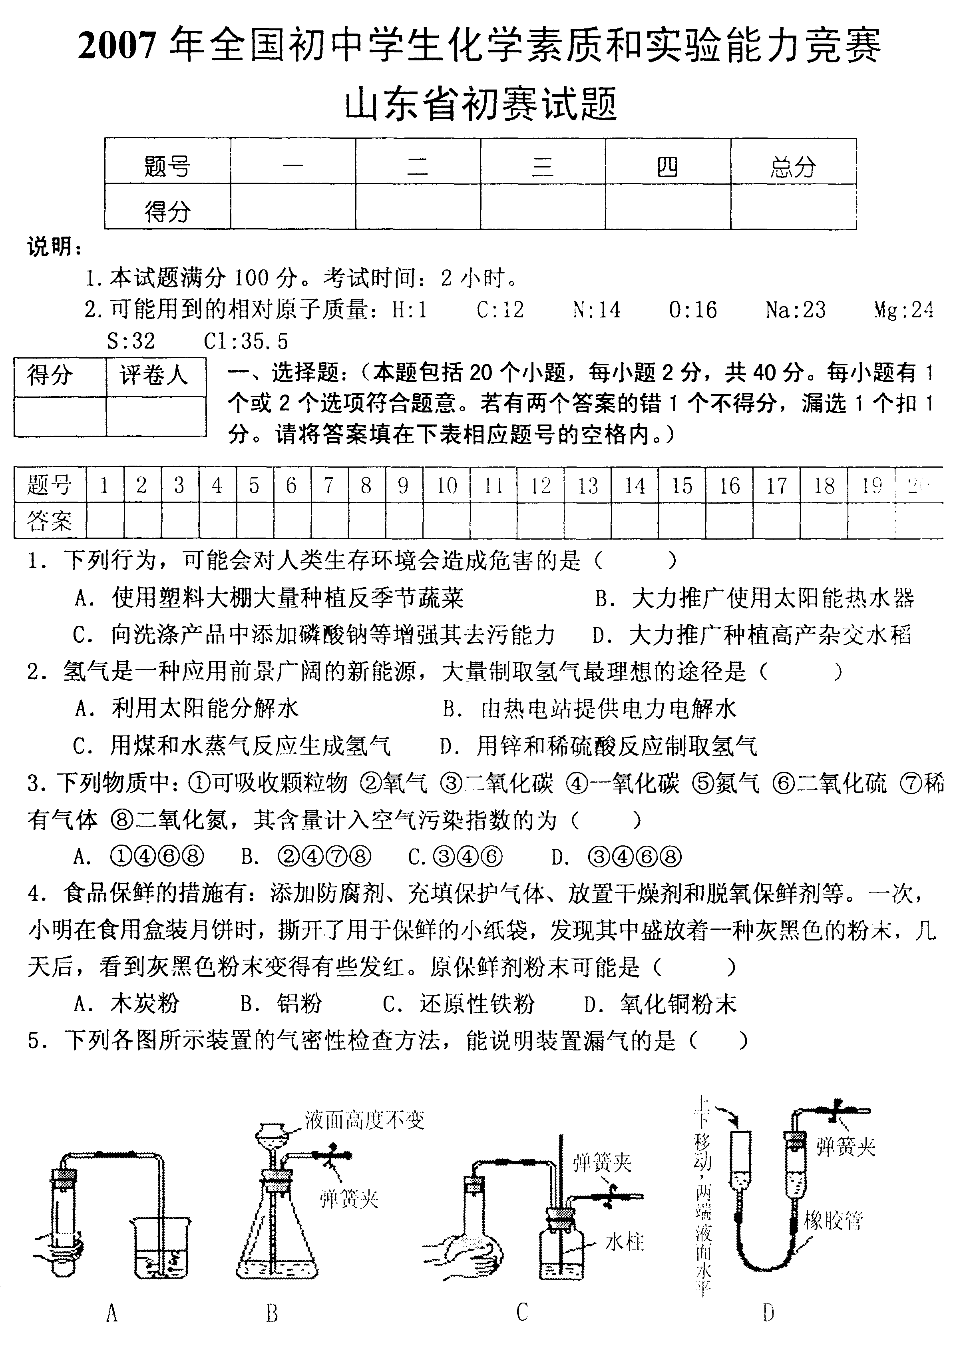

15．已知三种二价金属的活动性顺序为X>Y>Z ，某同学设计了进行如下实验，请你从理论上分析肯定不能成功的实验是（ ）
A．实验一：X+YSO₄→XSO₄+Y B、实验二：Z+YSO₄→ZSO₄+Y
C．实验三：X+H₂SO₄（稀）→XSO₄+H₂↑ D、实验四：Z+H₂SO₄（稀）→不反应
二、填空题；（3小题，共22分）
16．(6分)2006年我国政府工作报告提出了建设节约型社会的四项措施：
A．原料的综合利用 B．开发新能源 C．降低能源消耗 D．废物回收利用
下列项目分别落实了哪项措施，请将该项措施的序号填入括号内：
(1)研制开发耗电量少的节能灯 ( ) (4)回收废旧电池，进行再利用( )
(2)在海水淡化厂，提取多种物质 ( ) (5)种植油料作物，开发生物柴油( )
(3)垃圾分类回收和建立垃圾发电站( ) (6)提高火电厂原煤的利用率 ( )
17．（8分）从Ca 、C 、 S 、H 、O 、N六种元素中选择适当的元素按要求填空。
（1）用适当的数字和符号填空：
①二个钙离子 ；②三个硫酸根离子 ；③一氧化氮中氮显+2价
（2）写出符合下列要求的物质的化学式：
①能作为燃料的是 ； ②充入食品包装袋中可防腐的单质
③用作食物调味品的是 ；④能形成硫酸型酸雨的空气污染物
⑤属于化石燃料的是 。
(3)各写出一个化学方程式：①分解反应__________________________________________________
②复分解反应________________________________________________
18．（8分）根据题中所给信息写出相应反应的化学方程式：
（1）工业上以Al₂O₃和冰晶石(Na₃AlF₆)为原料，在通电的条件下电解熔融氧化铝制取金属铝，同时得到氧气。 。
（2）剧烈运动会使人肌肉酸痛。放松一段时间后，血液中的乳酸(化学式为C₃H₆O₃)与吸入的氧气反应生成二氧化碳和水，而使肌肉的酸痛感消失。
（3）三聚氰酸C₃N₃(OH)₃可用于消除汽车尾气中的氮氧化物（如NO₂）。当加热至一定温度时，三聚氰酸将分解生成HNCO（异氰酸，其中N为－3价），HNCO能和NO₂反应生成N₂、CO₂和H₂O。
， 。
三、信息题：（3小题，共17分）
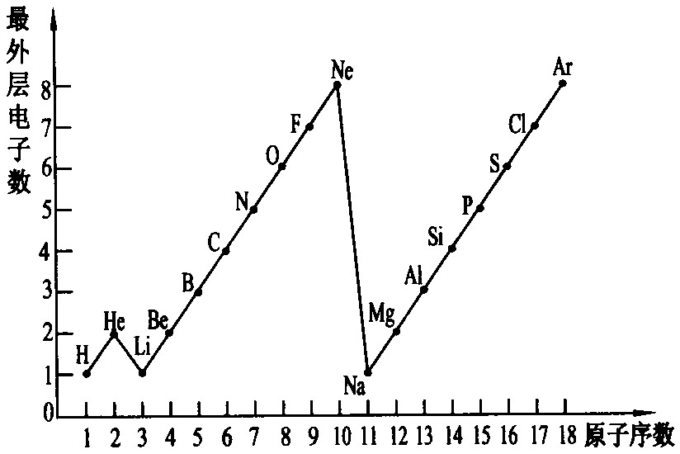
19．(7分)图表是整理数据、发现其中规律的一种重要工具。1~18号元素原子最外层电子数与原子序数的关系如下图。试回答：
(1)第三周期11~18号元素原子最外层电子数变化的趋势是
。
(2)图中He与Ne、Ar原子最外层电子数不一样，但都处在每周期的结尾处，从原子结构上分析其原因 。
(3)原子的核外电子排布，特别是最外层的电子数目，与元素的化学性质有密切关系。在一个化学反应中，如果有元素化合价升高，同时就有元素化合价降低。
钠原子核内有11个质子，原子核外有 电子
钠原子在化学反应中易
（填“得”或“失”）电子
钠元素和氯元素所组成化合物的化学式为

(4)探究钾元素(原子序数为19)单质与水反应的生成物。甲同学猜想生成物为KOH和H₂；乙同学猜想生成物为KOH和O₂，你认为 同学的猜想不合理，请从化合价的角度解释原因 。
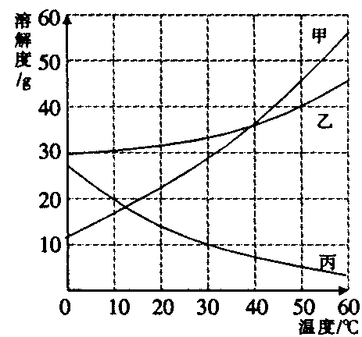
20．(5分)甲、乙、丙三种物质的溶解度曲线如右图所示。据图回答：
(1)50℃时，乙物质的溶解度是 g；
(2)30℃时，三种物质的溶解度由大到小的顺序为 ；
(3)要使接近饱和的丙物质溶液变为饱和，可采取的一种措施是
；
(4)50℃时，将等质量的甲、乙、丙三种物质的饱和溶液同时降温至
10℃时，析出晶体最多的是 ，所得溶液中溶质质量分数最
小的是 。
21．（5分）汽车尾气主要是含铅（Pb）污染和含有CO、SO₂、NO等有害气体的污染，铅污染是由于汽油添加剂—四乙基铅造成的。我国各大中城市政府已明令规定市区内禁止出售含铅汽油。治理尾气中有毒气体的方法之一是在汽车的排气管上安装一个叫做催化转化剂（用铂、钯合金作催化剂）的净化装置。它的特点是使CO与NO反应，生成可参与大气生态环境循环的无毒气体，并促使SO₂的氧化。
（1）汽油添加剂—四乙基铅是一种化合物，其分子由一个铅原子和四个（C₂H₅）原子团构成，写出四乙基铅的化学式___________。
（2）写出CO和NO反应的化学方程式：_____________________________________。
（3）写出SO₂被氧化成SO₃的化学方程式_____________________________________。
四、探究题：（2小题，共12分）
22． (7分)小婧同学学习化学后知道，镁在氧气中燃烧会生成白色的氧化镁固体。但她在空气中点燃镁条时，却发现在生成的白色固体中还夹杂着少量的淡黄色固体。
[提出问题]为什么会生成淡黄色固体?
[查阅资料]小婧查阅资料，记录了下列几种物质的颜色：
物 质 | MgO | MgCl₂ | Mg₃N₂ | Mg(NO₃)₂ | MgCO₃ | Mg(OH)₂
颜 色 | 白色 | 白色 | 淡黄色 | 白色 | 白色 | 白色
其他同学认为不必查阅氯化镁的颜色，理由是 ；
[提出猜想]分析资料，小婧认为淡黄色固体可能是由镁与空气中的 反应生成的；
[实验探究]小婧设计实验证实了自己的猜想，她的方案可能
；
[实验结论]根据小婧的实验结果，写出镁条在空气中燃烧时两个反应的化学方程式：
、
[反思与评价]通过上述实验，你对燃烧有什么新的认识? 。
23．（5分）小明同学住在海边，模拟化工厂的生产流程，以海水和贝壳(主要成分是碳酸钙)为原料制取生产镁的原料----MgCl₂晶体。
海水(主要含有NaCl、MgCl₂等)
溶液
Mg(OH)₂沉淀
MgCl₂溶液
MgCl₂ 晶体
试剂b
X
试剂a

（1）在制取无水MgCl₂过程中，试剂a可选用 (填溶质化学式)，加入该试剂时发生反应的化学方程式 。
t₁ t₂ 温度/℃
溶
解
度/g
MgCl₂
MgSO₄
KCl
（2）加入试剂后，要将Mg(OH)₂沉淀分离出来，应该采用的方法
是 ，如果在学校实验室中完成该实验，需要的玻璃仪器
除烧杯、玻璃棒外还有 。
（3）MgCl₂的溶解度情况见右图。流程中的X是“一定条件下，结晶”，在这里一般采用 结晶的方法。
五、实验题：（8分）
24．（8分）某研究性学习小组设计的实验装置（如右图），既可用于制取气体，又可用于验证物质性质。
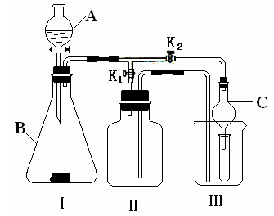
（1）写出仪器A和B的名称：A： ；B： 。
（2）当打开K₁、关闭K₂时，利用Ⅰ、Ⅱ装置可直接进行的实验
是 （填序号）。
①大理石与稀盐酸反应制取二氧化碳
②锌与稀硫酸反应制取氢气
小明认为在不改变Ⅰ、Ⅱ装置的仪器及位置的前提下，该装置可用于双氧水制取氧气，他的做法是 ；
实验室还可以用高锰酸钾制取氧气，化学方程式为 。
（3）当打开K₂、关闭K₁时，利用Ⅰ、Ⅲ装置可验证二氧化碳与水反应，生成了碳酸，此时试管中盛放的物质是 ，可以观察到的现象是 （C为干燥管，用于防止液体倒吸）。
六、计算题：（11分）
25．(11分)某中学学习小组考察过溶洞后，为溶洞中形态各异的石笋和钟乳石而惊叹，决定设计和实施简单的实验——模拟溶洞的“形成”。从教材上查得如下资料：相对原子质量：Ca—40 H—1 O—16
溶洞都分布在石灰岩组成的山地中，石灰岩的主要成分是碳酸钙，当遇到溶有二氧化碳的水时，会反应生成溶解性较大的碳酸氢钙：CaCO₃+CO₂+H₂O＝Ca(HCO₃)₂
溶有碳酸氢钙的水遇热或当压强突然变小时，溶解在水里的碳酸氢钙就会分解，重新生成碳酸钙沉积下来，同时放出二氧化碳：Ca(HCO₃)₂＝CaCO₃ + CO₂↑+H₂O
洞顶的水在慢慢向下渗透时，水中的碳酸氢钙发生上述反应，有的沉积在洞顶，有的沉积在洞底，日积月累，洞顶的形成钟乳石，洞底的形成石笋，当钟乳石与石笋相连时就形成石柱

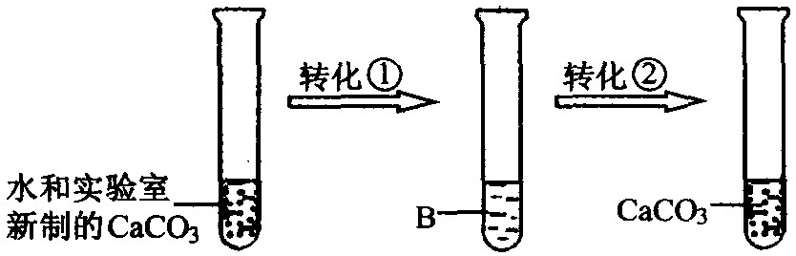
(1)他们设计并完成了模拟溶洞“形成”的实验。其实验过程如左
下图，试回答：实现转化①需要通人足量的气体A，A的化学式
是 ；B溶液中溶质的化学式是 ；
实现转化②，通常采用的基本操作方法是 。

(2)他们用采集的石灰岩样品进行相关实验。将采集到的样品
用水冲洗后晾干，称取20.00g样品平均分成两份，分别与足量相同质量分数的稀盐酸反应进行下列测定
(如图1)，经数据处理得到释放出二氧化碳的质量与反应时间的关系图(如图2)。
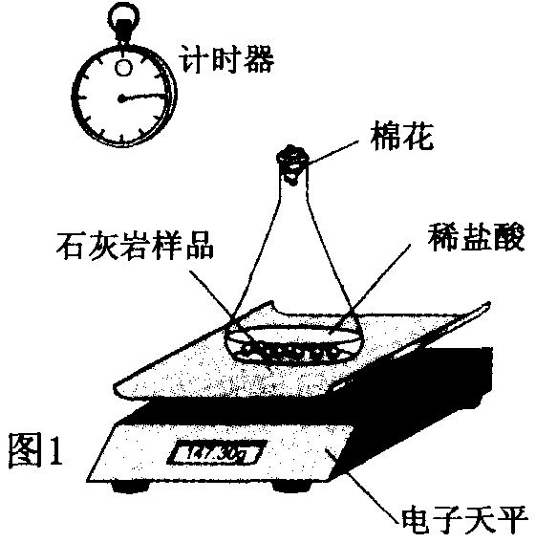
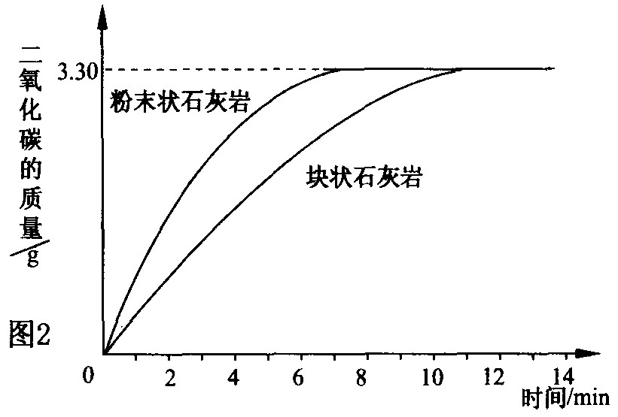

①图l所示实验中数据记录纸上应该连续记录的实验数据是 和 。
②由图2中曲线可以看出，固体物质与液体物质反应，当其他条件相同时，接触面积越 ，其反应速率越 。
③试求样品中碳酸钙的质量分数(假设样品中其他杂质不参加反应，不考虑水、氯化氢逸出)。

